Аналитический отчёт о результатах региональной контрольной работы по информатике, проведенной 3.12.2015 года для учащихся 10-х классов общеобразовательных организаций Костромской области

I. Общие сведения о контрольной работе.
Контрольная работа по информатике проводилась Департаментом образования и науки Костромской области 3.12.2015 года в рамках регионального плана мероприятий по оценке качества образования в образовательных организациях Костромской области на 2015-2016 учебный год.
Работа проводилась в 10-х классах общеобразовательных организаций с целью определения уровня общеобразовательной подготовки учащихся в связи с предстоящей государственной итоговой аттестацией, своевременного выявления пробелов в знаниях учащихся и создания условий для их ликвидации.
Контрольная работа состоит из двух частей и включает в себя в общей сложности 9 заданий по основным темам курса информатики и ИКТ, объединенных в следующие тематические блоки: «Информация и ее кодирование», «Моделирование и компьютерный эксперимент», «Системы счисления», «Элементы теории алгоритмов», «Программирование», «Обработка числовой информации».
Часть 1 содержит 5 заданий базового уровня сложности и 3 задания повышенного уровня сложности. В части 1 собраны задания с кратким ответом, подразумевающие самостоятельное формулирование и запись ответа в виде числа или последовательности символов.
Часть 2 содержит 1 задание повышенного уровня сложности. Задание этой части подразумевает запись развернутого ответа в произвольной форме. Задания КИМ оцениваются разным количеством баллов в зависимости от их типа. Задание считается выполненным, если учащийся дал ответ, соответствующий коду верного ответа. Выполнение каждого задания части 1 оценивается в 1 балл. Максимальное число первичных баллов, которое можно получить за выполнение заданий первой части – 8.
Выполнение задания части 2 оценивается от 0 до 2 баллов. Задание из 2 части считается выполненным, если решение не содержит ошибок и получен верный ответ. В этом случае выставляется 2 балла. В случае, когда предложено верное решение по одному из пунктов задания, выставляется 1 балл. Во всех остальных случаях – 0 баллов.
Максимальное число первичных баллов, которое можно получить за выполнение заданий второй части – 2.
Максимальное число первичных баллов за всю работу – 10.
Для получения положительной отметки необходимо набрать не менее 4 баллов.

Таблица 1
Шкала пересчета первичного балла за выполнение
контрольной работы в отметку по пятибалльной шкале
Общая сумма баллов | 0-3 | 4-6 | 7-8 | 9-10
Отметка | «2» | «3» | «4» | «5»

II. Аналитическая часть.
Результаты проверки контрольной работы могут быть использованы общеобразовательными организациями, муниципальными и региональными органами исполнительной власти в области образования для анализа текущего состояния образования.
В основу текущего аналитического отчёта легли сведения о результатах контрольной работы, предоставленные 240 общеобразовательными организациями из 30 муниципалитетов Костромской области.
Работу выполняли 5126 учащихся, что составляет 95% от общего числа учащихся 9-х классов общеобразовательных организаций Костромской области. Справились с работой – 4244 человека (83% от выполнявших работу).
Оценку «5» получили 362 ученика (7%), «4» – 2096 учеников (41%), «3» – 1786 (35%), «2» – (17%). Диаграмма на рис. 1 отражает данную дифференциацию.
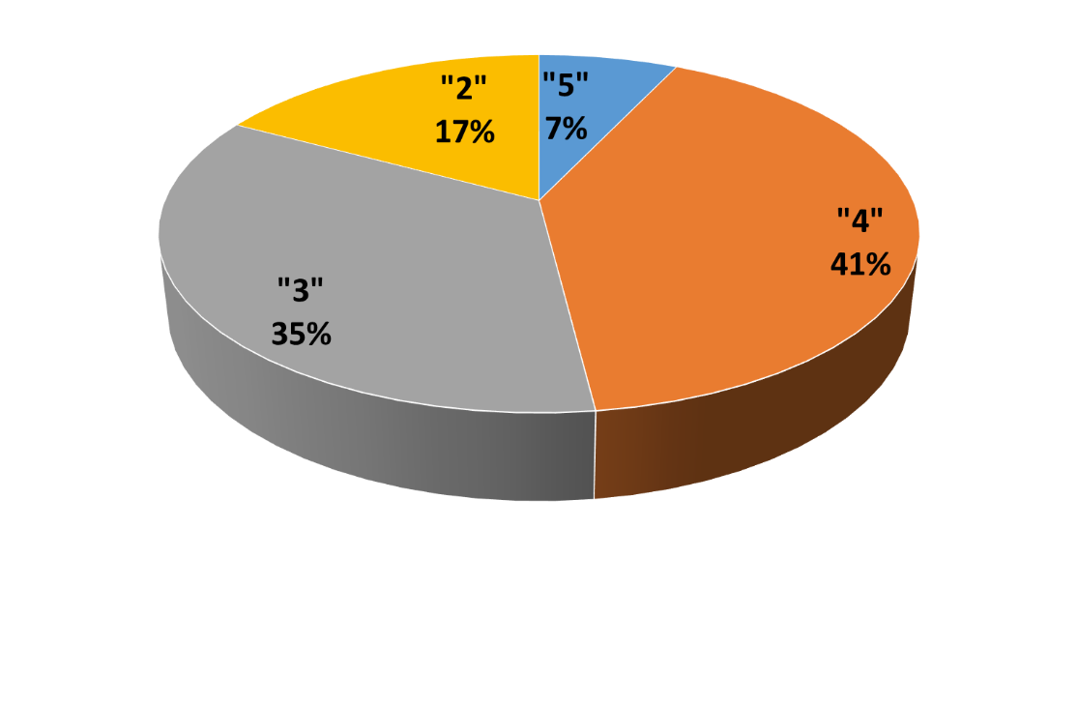
Рис. 1. Дифференциация учащихся по результатам региональной контрольной работы по математике в 9-х классах, 27.10.2015

Средний первичный балл за контрольную работу составил 7,6. Средний балл по 5-балльно шкале составляет 3,4. Качество знаний и степень обученности имеют значение 48 и 48,5 соответственно. В таблице 2 представлены основные показатели успеваемости учащихся по региону, выявленные в ходе анализа результатов контрольной работы.
Таблица 2
Основные показатели успеваемости учащихся
Показатель | Средний первичный балл  (max = 15) | Средний балл  (max = 5) | Качество знаний  (max = 100) | Степень обученности  (max = 100)
Значение | 7,6 | 3,4 | 48 | 48,5

Решаемость заданий базового уровня сложности составила в среднем 64%. Полностью справились с заданиями повышенного уровня сложности – 8% учащихся, частично справились – 7%.
Среди заданий базового уровня сложности наивысшие показатели решаемости имеют следующие задания:
№1 – Уметь выполнять вычисления и преобразования – 79%;
№2 – Уметь выполнять вычисления и преобразования – 79%;
№10 – Описывать с помощью функций различные реальные зависимости между величинами; интерпретировать графики реальных зависимостей – 76%;
№3 – Уметь выполнять вычисления и преобразования, уметь выполнять преобразования алгебраических выражений – 70%;
№9 – Уметь выполнять действия с геометрическими фигурами, координатами и векторами – 79%;
Самые низкие показатели решаемости имеют следующие задания базового уровня:
№11 – Решать несложные практические расчетные задачи, связанные с отношением, пропорциональностью величин, дробями, процентами; пользоваться оценкой и прикидкой при практических расчетах; интерпретировать результаты решения задач с учетом ограничений, связанных с реальными свойствами рассматриваемых объектов – 46%;
№6 – Уметь выполнять преобразования алгебраических выражений – 45%;
№7 – Уметь решать уравнения, неравенства и системы – 44%.
Из заданий повышенного уровня сложности, содержащихся в части 2, учащиеся лучше всего справились с №13 - Уметь выполнять действия с геометрическими фигурами, координатами и векторами – 17%. Задание №12 полностью решили лишь 6% учащихся.
Диаграмма на рис. 2 иллюстрирует решаемость заданий контрольной работы по модулям:
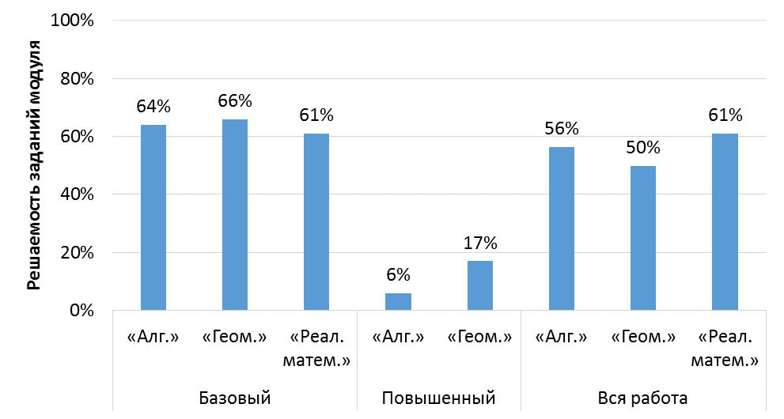
Рис. 2. Решаемость заданий по представленным модулям

В таблице 3 представлены требования к учащимся, проверяемые на основе заданий контрольной работы, а также средний процент решения этих заданий.

Таблица 3
Основные характеристики региональной
контрольной работы по математике
№ | Проверяемые требования  (умения) | Уровень сложности | Максимальный  балл | Средний % выполнения
 | Часть 1
 | Модуль «Алгебра»
1 | Уметь выполнять вычисления и преобразования | Б | 1 | 79
2 | Уметь выполнять вычисления и преобразования | Б | 1 | 79
3 | Уметь выполнять вычисления и преобразования, уметь выполнять преобразования алгебраических выражений | Б | 1 | 70
4 | Уметь решать уравнения, неравенства и системы | Б | 1 | 63
5 | Уметь строить и читать графики | Б | 1 | 66
6 | Уметь выполнять преобразования алгебраических выражений | Б | 1 | 45
7 | Уметь решать уравнения, неравенства и системы | Б | 1 | 44
 | Модуль «Геометрия»
8 | Уметь выполнять действия с геометрическими фигурами, координатами и векторами | Б | 1 | 62
9 | Уметь выполнять действия с геометрическими фигурами, координатами и векторами | Б | 1 | 70
Модуль
«Реальная математика»
10 | Описывать с помощью функций различные реальные зависимости между величинами; интерпретировать графики реальных зависимостей | Б | 1 | 76
11 | Решать несложные практические расчетные задачи, связанные с отношением, пропорциональностью величин, дробями, процентами; пользоваться оценкой и прикидкой при практических расчетах; интерпретировать результаты решения задач с учетом ограничений, связанных с реальными свойствами рассматриваемых объектов | Б | 1 | 46
 | Часть 2
 | Модуль «Алгебра»
12 | Уметь выполнять преобразования алгебраических выражений, решать уравнения, неравенства и их системы, строить и читать графики функций, строить и исследовать простейшие математические модели | П | 2 | 6 (2 балла)
 |  |  |  | 4 (1 балл)
 | Модуль «Геометрия»
13 | Уметь выполнять действия с геометрическими фигурами, координатами и векторами | П | 2 | 17  (2 балла)
10
(1 балл)

III. Выводы и рекомендации

Выводы
64% учащихся 9-х классов по результатам диагностики владеют на базовом уровне математическими умениями (выполнили верно 1-11 задания).
15% девятиклассников демонстрируют владение умениями на повышенном уровне (выполнили правильно 12 и 13 заданий, набрав при этом от 2 до 4 баллов).
Выявлен недостаточный уровень овладения девятиклассниками следующими умениями:
- выполнять преобразования алгебраических выражений;
- решать уравнения, неравенства и системы;
- решать несложные практические расчетные задачи, связанные с отношением, пропорциональностью величин, дробями, процентами; пользоваться оценкой и прикидкой при практических расчетах; интерпретировать результаты решения задач с учетом ограничений, связанных с реальными свойствами рассматриваемых объектов.
Рекомендации
Муниципальному органу управления образования, муниципальной методической службе

Обеспечить методическую поддержку учителей математики при подготовке учащихся к государственной итоговой аттестации, обеспечить условия для их участия в региональных мероприятиях по данному направлению.

Администрации образовательной организации
- Провести анализ рабочих программ по математике, с точки зрения возможности реализации дифференцированного подхода освоения данных программ учащимися, имеющими различный уровень математической подготовки.
- Включить в рабочие программы содержание, направленное на формирование практико-ориентированных умений, выстроить систему изучения практической, жизненно важной математики во все школьные годы (элементы финансовой и статистической грамотности, умение принимать решения на основе выполненных расчетов, навыки самоконтроля с помощью оценки возможных значений физических величин на основе жизненного опыта и изучения естествознания). Наполнению программ конкретными практико-ориентированными заданиями способствуют открытые банки заданий по ОГЭ.
- Организовать дополнительные занятий компенсирующей направленности за счет школьного компонента учебного плана, позволяющие школьникам, не владеющим учебным материалом на базовом уровне, подготовиться к сдаче государственной итоговой аттестации.

Учителю

- Проанализировать ошибки, допущенные учащимися в диагностической работе, на этой основе организовать целенаправленное повторение разделов курса алгебры 7–8-х классов и математики 5–6-х классов на разных уровнях, уделить внимание закреплению вычислительных навыков.
- Организовать самостоятельную работу учащихся по закреплению пройденного материала, с использованием банка заданий по ОГЭ.
- Организовать составление и сопровождение реализации индивидуальных планов повторения-закрепления для учеников, не владеющих на базовом уровне математическими умениями.
- Моделировать различные нестандартные ситуации применения знаний и умений учащихся на уроке.
- Учить учащихся проводить обоснованные решения геометрических задач и математически грамотно их записывать.
- Использовать при организации итогового повторения открытый банк заданий ОГЭ по математике (http://www.fipi.ru).

